
UNIVERSIDAD ALEJANDRO DE HUMBOLDT
FACULTAD DE INGENIERÍA
ESCUELA DE INGENIERÍA EN INFORMÁTICA
ESTADISTICA I
Sección: DCN0301IIV1

I PARCIAL - ESTADISTICA

Autores: Alan Trasven V- 31.110.753
Tutor: Horacio Yanez

Caracas, septiembre de 2026
1. Distribución de frecuencias
La tabla ya viene completa en la guía. Verifique con las fórmulas y muestre un ejemplo de cada calculo (con el primer intervalo, por ejemplo):
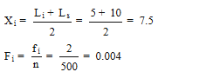
Frecuencia acumulada "menor que Ls": se va sumando desde arriba. Para el primer intervalo es simplemente su propia fi: 2. Para el segundo: 2 + 16 = 18.
Frecuencia acumulada "mayor o igual que Li": se va restando desde el total. Para el primer intervalo es n = 500 (todos los datos). Para el segundo: 500 – 2 = 498.
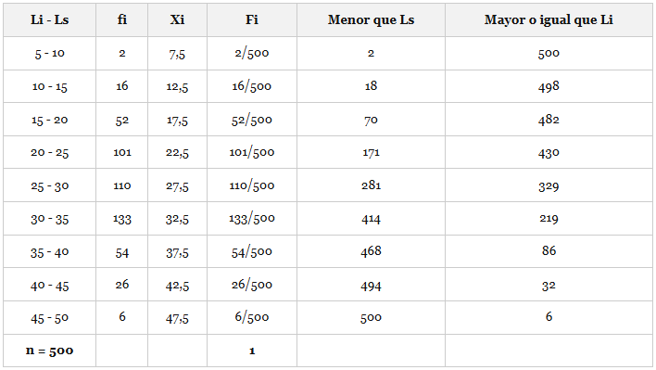

2. Histograma y polígono de frecuencias
Eje X: intervalos de clase (5,10 …. 15,50). Eje Y: frecuencia absoluta (fi). Dibuje las barras (histograma) y luego una línea que conecte los puntos medios Xi con su fi (polígono).
Tabla de puntos para graficar:
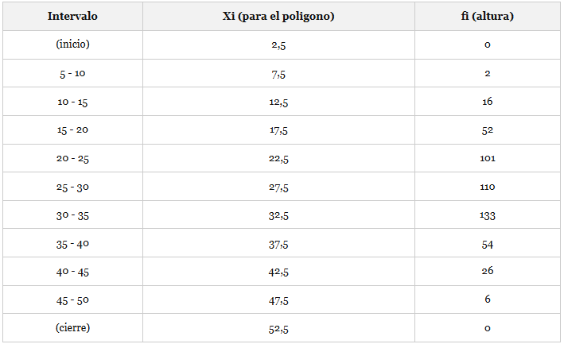
Conclusión: la curva sube lentamente hasta el intervalo 30-35 (el pico) y luego baja de forma más pronunciada. Es una distribución ASIMETRICA NEGATIVA (cola hacia la izquierda).

3. Diagrama escalonado y Ojiva
Eje X: límites de clase (5,10,15,...,50). Eje Y: frecuencia acumulada (0 a 500).
La altura se mantiene constante dentro de cada intervalo y "salta" en el límite superior:
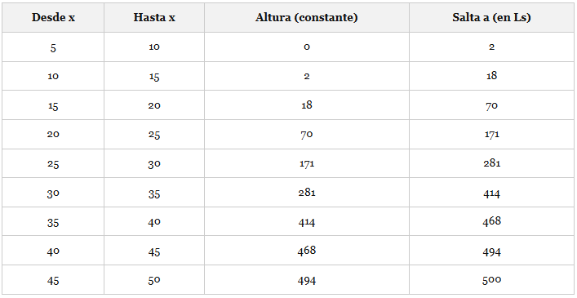
Ojiva (línea que conecta los puntos acumulados)
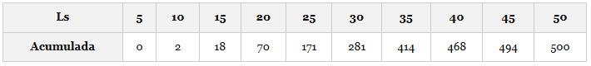
Conclusión: la curva crece lento al inicio, muy rápido en la parte central (25 a 35) y se aplana al final. Esto confirma que la distribución es ASIMETRICA NEGATIVA, igual que en el histograma.

4- DEFINICIONES:
3.1 – Estadística: Rama de las matemáticas encargada de recolectar, organizar, analizar, interpretar y presentar datos, con el fin de tomar decisiones o llegar a conclusiones sobre un fenómeno de estudio.
3.2 - Clasificación de la estadística:
- Estadística descriptiva: recolecta, organiza, resume y presenta los datos de una muestra o población (tablas, gráficos, medidas de tendencia central), sin ir más allá de esos datos.
- Estadística inferencial: usa los datos de una muestra para generalizar, estimar o predecir características de la población de la cual proviene, apoyándose en la teoría de la probabilidad.
3.3 - Tipos de variables:
- Variable discreta: toma valores numéricos enteros y contables, resultado de un conteo (ej: número de hijos).
- Variable continua: puede tomar cualquier valor dentro de un intervalo, resultado de una medición (ej: estatura, peso).
- Constante: valor que no cambia y es igual para todos los elementos de la población o muestra.
3.4 - Formas de recolección de la información
  - Observación directa: el investigador obtiene el dato el mismo, observando el fenómeno sin intermediarios.
  - Encuestas o interrogatorios: los datos se obtienen preguntando directamente a las personas mediante cuestionarios o entrevistas.
3.5 - Población y sus tipos: Conjunto total de elementos (personas, objetos, eventos) que poseen una característica en común y son objeto de estudio.
  - Población finita: tiene un número limitado y contable de elementos.
  - Población infinita: tiene un número ilimitado de elementos, o es tan grande que no puede contarse en la práctica.
3.6 – Observación: es el registro de un dato o característica particular obtenida de un elemento de la población o muestra durante el proceso de recolección de información.
3.7 – Estadístico: Medida numérica calculada a partir de los datos de una muestra (por ejemplo, la media de una muestra), utilizada para estimar el parámetro correspondiente de la población.
3.8 – Parámetro: Medida numérica que describe una característica de toda la población (por ejemplo, la media poblacional). Generalmente es desconocida y se estima mediante un estadístico.
3.9 – Estimación: Proceso mediante el cual se utiliza un estadístico (dato de la muestra) para aproximar o inferir el valor de un parámetro poblacional desconocido.
3.10 - Comprobación de hipótesis: Procedimiento estadístico que permite decidir, con base en los datos de una muestra, si una afirmación (hipótesis) sobre una población es válida o debe rechazarse, dentro de un nivel de confianza determinado.
3.11 - Fuentes de información estadística:
  - Publicas: disponibles para cualquier persona, generalmente publicadas por instituciones gubernamentales u organismos oficiales (ej: INE, Banco Central).
  - Privadas: datos recolectados y de uso exclusivo de una empresa u organización particular, no disponibles al público.
3.12 - Formas de representación de la información
  - Graficas: representan los datos visualmente (histogramas, polígonos, ojivas, gráficos circulares), facilitando su interpretación rápida.
  - Cuadros estadísticos (tablas): organizan los datos en filas y columnas, mostrando de forma ordenada la información recolectada.

